ПРАКТИЧЕСКОЕ ПРИМЕНЕНИЕ ЭЛЕКТРИЧЕСКОГО РАЗРЯДА МЕЖДУ ЭЛЕКТРОЛИТИЧЕСКИМ И ТВЕРДЫМ ЭЛЕКТРОДАМИ
Труднев Е.Н., Гайсин Ф.М.
Казанский национальный исследовательский технический университет им.А.Н.Туполева - КАИ,
almaz87@mail.ru

В последнее время появился интерес к нетрадиционным источникам плазмы, в которых одним из электродов является электролит. Такие разряды могут использоваться в плазменной технологии для нанесения высококачественных теплозащитных, антифрикционных, диэлектрических и противокоррозионных покрытий. Электрические разряды с электролитическим электродом использовались еще сто лет назад для электролиза водных растворов, где один из электродов выносился из электролита в газовую фазу для того, чтобы избежать реакций на поверхности электрода. С середины сороковых годов нашего столетия эти разряды начали использовать для нагрева металлов и сплавов в электролите. Указанные разряды представляют большой интерес и с точки зрения использования для электротермической обработки материалов. Нагрев металлов и сплавов в электролитной плазме в анодном процессе позволяет плавно изменять температуру детали от 450 до 1000°С. Благоприятное сочетание высокой температуры нагрева и наличия в парогазовой оболочке элементов водного раствора в возбужденном и ионизированном состояниях открывает возможность ускорения электротермической обработки. На рисунке 1 представлен эскиз пористого электролитного катода, диметр D пористого тела которого 65 мм и более. Он состоит из токоподвода – напорной трубки 1, пористого тела 3 в виде стакана и корпуса 4, снабженного патрубком 5. Корпус 4 изготовлен из токопроводящего материала, а пористое тело 3 изготовлено из огнеупорного диэлектрика – шамотного кирпича, пористость которого составляет в среднем около 40%.
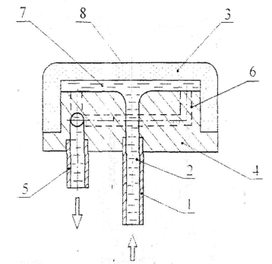
Рисунок 1.. Пористый электролитный катод

Пунктирными линиями условно показаны контуры каналов 6, выполненных внутри корпуса 4. Эти каналы соединяют полость зазора 7, образованного между дном стакана 3 и корпусом 4, с патрубком 5. Расположение каналов 6 выбрано таким образом, чтобы обеспечить съем тепла потоком электролита со всех частей катода. Пористый электролитный катод с пористым телом меньшего диаметра отличается тем, что в его корпусе отсутствуют дополнительные каналы.

ЛИТЕРАТУРА

[1] Гайсин Ф.М., Сон Э.Е. Электрические разряды в парогазовой среде с нетрадиционными электродами // Энциклопедия низкотемпературной плазмы / под ред. Фортова В.Е. М.: Наука, 2000. С. 241.

